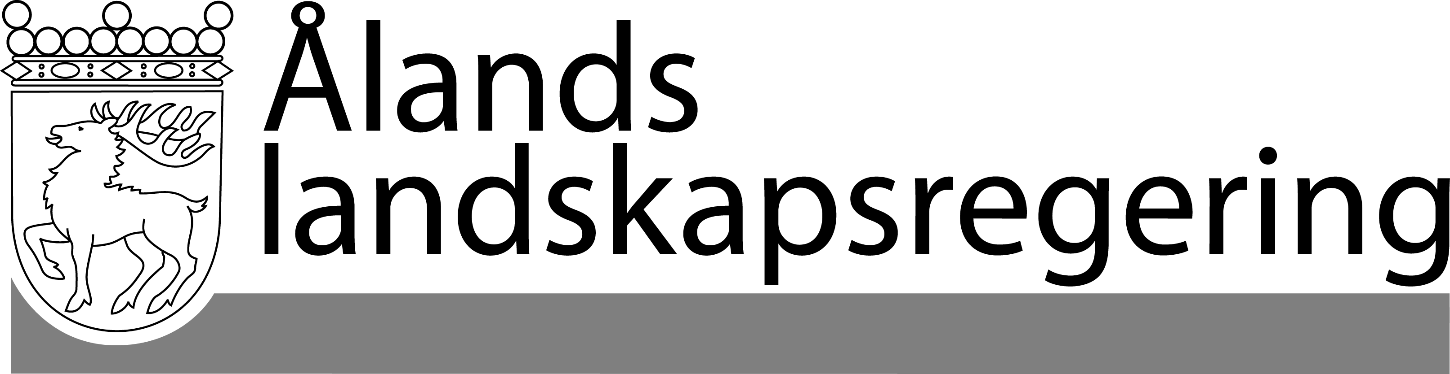 |  | MEDDELANDE nr 5/2016-2017
 |  | Datum
 |  | 2017-08-22
 | Till Ålands lagting

Förslag till skogsprogram för Åland för åren 2018-2027

Skogen och skogsbruket har stor betydelse för det åländska samhället på många olika plan och det är viktigt att ha en långsiktig strategi och målsättningar för skogens nyttjande. Skogen får en allt större roll i bioekonomin, klimatpolitiken och i strävan mot en hållbar utveckling. Landskapsregeringen tillsatte i juni 2016 en arbetsgrupp, representerande 11 olika intressenter, i syfte att utarbeta ett förslag till skogsprogram för Åland för åren 2017-2026 inom ramen för ett hållbart skogsbruk. Skogsprogrammet utgör ett sektorspecifikt bidrag till Ålands utvecklings- och hållbarhetsstrategi och är även en förutsättning för en fortsatt certifiering av åländska skogsprodukter.

Skogsprogrammet tangerar även till flera delar Ålands energi- och klimatstrategi till år 2030. Landskapsregeringen har därför inväntat arbetet med energi- och klimatstrategin för att kunna överlämna bägge dokument samtidigt till Ålands lagting. Med anledning av detta har skogsprogrammets giltighetstid flyttats fram ett år jämfört med arbetsgruppens förslag.

Landskapsregeringen har endast gjort mindre justeringar i arbetsgruppens slutrapport och överlämnar härmed föreliggande meddelande till lagtinget med avsikten att utgående från den förda debatten, utforma och anta skogsprogrammet för Åland för åren 2018-2027.

Mariehamn den 22 augusti 2017
L a n t r å d | Katrin Sjögren
Vicelantråd | Camilla Gunell

Bilaga: SkogsÅland2027, Förslag till skogsprogram för Åland för åren 2018-2027 (pdf).

